Fiche d’étirement : semaine 4
1
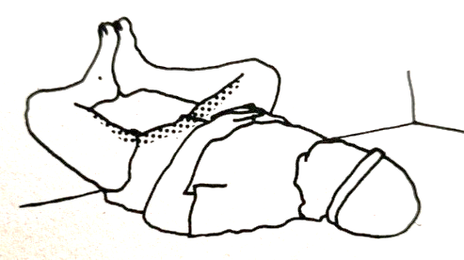
- Coucher sur le dos
- Mettre les fesses à une dizaine de centimètre du mur
- Joindre les pieds sans les écarter du mur
Variante :
- Une jambe tendue et l’autre pliée
2
- Une jambe fléchie collée au torse, le genou contre la poitrine, la cuisse contre le ventre
- L’autre jambe est tendue jusqu’aux orteils avec le pied en appui sur le petit banc de 20 cm
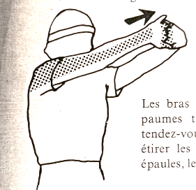
3
- Tendre les bras devant, à la hauteur des épaules
- Les paumes tournées vers l’extérieur
- Les doigts sont entrecroisés

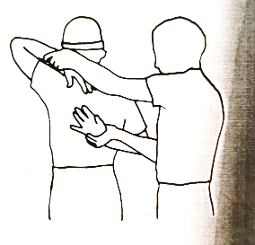
4
- Les mains doivent essayer de se toucher
- Une personne peut prendre les mains de l’autre et tirer dessus pour rejoindre les mains

Variantes :
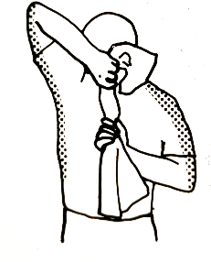
- Prendre un bâton ou un tissu et rapprocher de plus en plus les mains
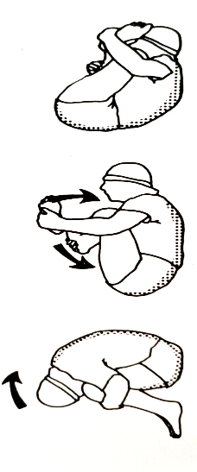

5
- Ramener les genoux contre la poitrine
- Rouler en boule (photo 2)
- Rouler sur le dos (photo 3), d’avant en arrière et d’arrière en avant
- Garder le menton collé contre la poitrine
Maintenir l’étirement 30 secondes

